Seuratekniikkakilpailujen tulospalveluohje
- seuratekniikkakilpailujen tulospalvelun hallinnointi TASOssa
Muokattu: 21.9.2021

Seuratekniikkakilpailujen tapahtumapäällikölle (ilmoittautumisten yhteydessä) on myönnetty TASOssa oikeudet seuratekniikkakilpailujen tulostietojen hallinnointiin. Tämä ohje sisältää seuraavat hallinnointivaiheet:

- Navigointi seuran tekniikkakilpailuihin TASOssa 2
- Osallistujatietojen syöttäminen 3
- Osallistujien ryhmittely 5
- Osallistujien tulostietojen syöttäminen 6
- Tulostietojen julkaisu/tarkastelu 8

Ensimmäiseksi tapahtumapäällikön (tai muun tekniikkakilpailun hallinnointioikeudet omaavan seurahenkilön) on kirjauduttava TASO-järjestelmään PalloID-tunnuksillaan osoitteessa: https://taso.palloliitto.fi.

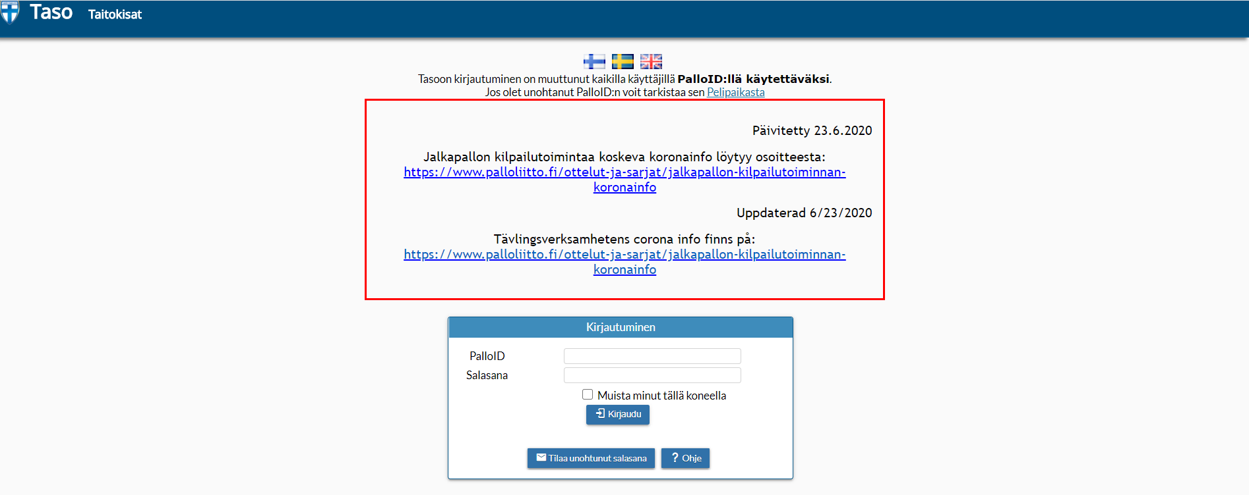

Navigointi seuran tekniikkakilpailuihin TASOssa

Sisäänkirjautumisen jälkeen.

Valitse ”Tekniikkakisat” sivun yläpalkista.

Seuraavaksi valitse seurasi alue esilläolevista aluevaihtoehdoista (”Ahvenanmaa”, ”Eteläinen alue”, ”Läntinen alue”, ”Itäinen alue”, ”Pohjoinen alue”).

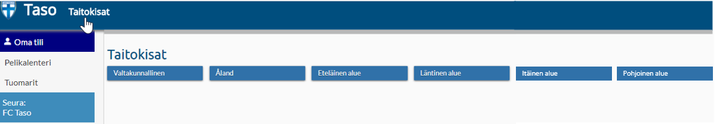

Lopuksi valitse seurasi (esim. ”FC Taso 2020”) kyseisen vuoden tekniikkakilpailut.

Osallistujatietojen syöttäminen

Osallistujatiedot syötetään ikäluokittain.

Valitse listasta ikäluokka (esim. ”P13”), johon osallistujia syötetään.

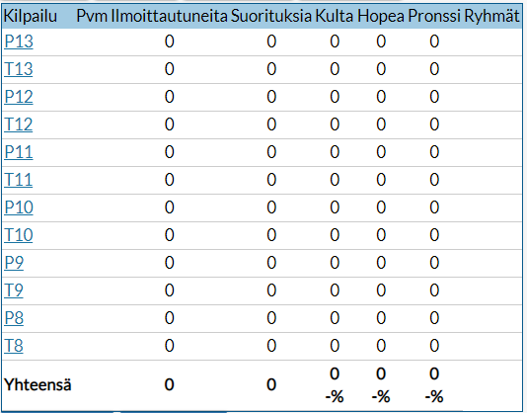

Seuraavaksi näkyvillä olevasta paneelista valitse ”Lisää pelaajia”.

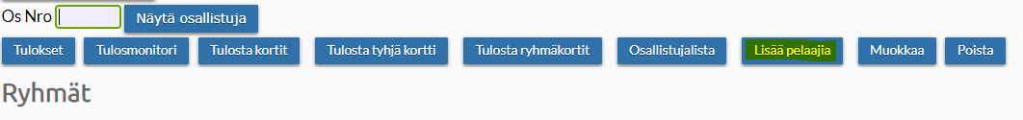

Tämän jälkeen voit lisätä pelaajia joko a) oman seuran ko. syntymävuoden pelaajista tai b) ulkopuolisen seuran ko. syntymävuoden pelaajista.

- Rastita kaikki oman seuran pelaajat (listatuista), jotka ovat ilmoittautuneet kyseiseen tapahtumaan

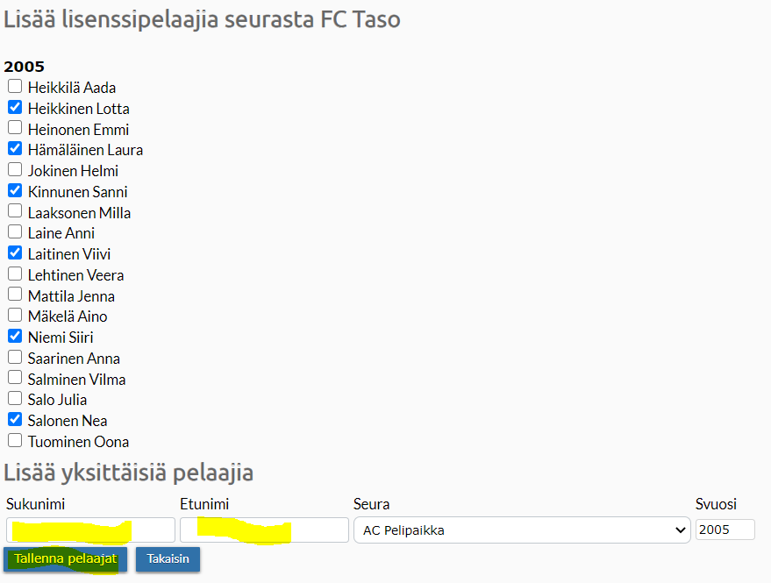

- Seuran ulkopuolisia pelaajia tallennettaessa on
  - syötettävä ko. pelaajan seuran nimi
  - syötettävä syntymävuosi
  - syötettävä pelaajan etu- ja sukunimi

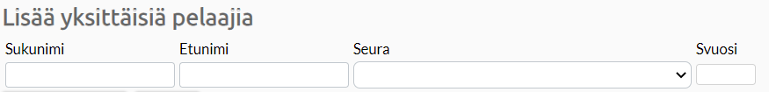

Lopuksi painetaan ”Tallenna pelaajat”.

Osallistujien ryhmittely

Pelaajia on mahdollista ryhmitellä numeroperusteisesti (kokonaisluvut), helpottamaan tulosten syöttämistä ja tarkastelua. Ryhmittely tapahtuu seuratekniikkakilpailujen ikäluokkasivuilla (Tekniikkakisat > [alue] > [seura] > [ikäluokka]).

Ryhmittely tapahtuu syöttämällä luku sivulla näkyvän pelaajalistauksen ”Ryhmä” -sarakkeiden soluihin (oletusarvo: 0 [eli yksi ainoa ryhmä]). Kun pelaajat on ryhmitelty, tarpeen mukaan, painetaan lopuksi ”Tallenna ryhmät” -painiketta pelaajalistauksen alapuolella. Tämän jälkeen ryhmätunnisteet ilmestyvät Ryhmät-otsikon alle.

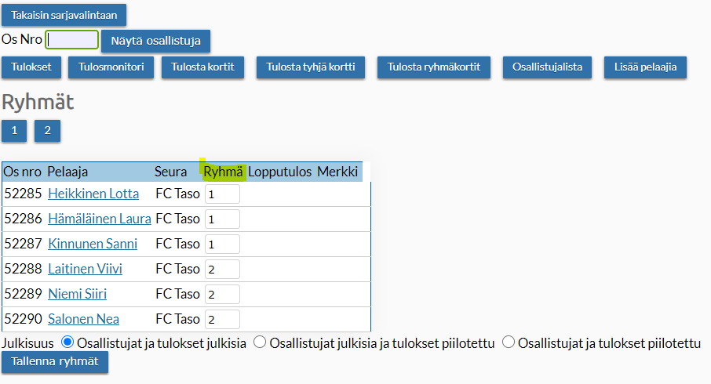

Manuaalista tuloskirjausta varten on mahdollista tulostaa ikäluokkakohtaisesti, pdf-formaatissa tallennetut tuloskortit, valitsemalla ”Tulosta kortit”, josta löytyy valitut pelaajat. Myös tyhjiä tuloskortteja (ilman pelaaja- ja seuratietoja) on mahdollista tulostaa, valitsemalla ”Tulosta tyhjä kortti”.

Osallistujien tulostietojen syöttäminen

Seuratekniikkakilpailuihin osallistuvien pelaajien tulostiedot voidaan syöttää järjestelmään a) yksi pelaaja kerrallaan tai b) ryhmittäin.

Tulostietojen syöttäminen tapahtuu seuratekniikkakilpailujen ikäluokkasivujen kautta (Tekniikkakisat > [alue] > [seura] > [ikäluokka]).

- Jos tulostietoja syötetään yksi pelaaja kerrallaan, valitaan pelaajalistasta ko. pelaajan nimi.

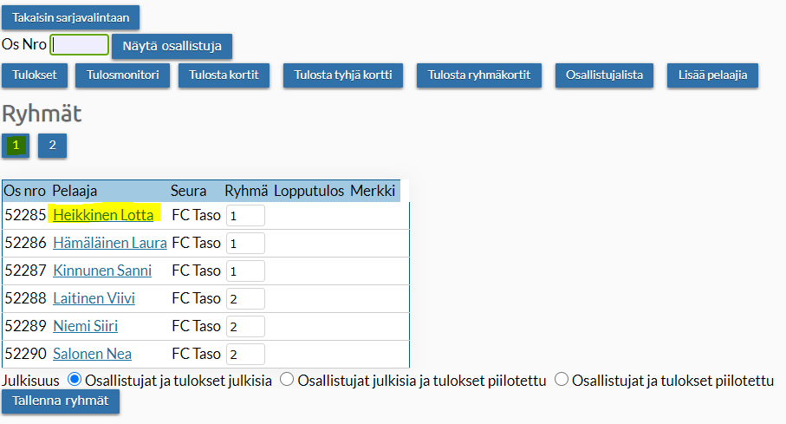

  - Seuraavaksi syötetään avautuvassa tuloskorttinäkymässä pelaajan suoritustiedot (ajat, vähennykset – lajikohtaisesti) avoimiin soluihin.
  - Kun kaikki pelaajakohtaiset tulokset on syötetty, valitaan ”Tallenna” tuloskortin alalaidassa. Kyseinen toiminto myös laskee automaattisesti pelaajan kokonaistuloksen sekä osoittaa tulosta vastaavan teknikkamerkin.

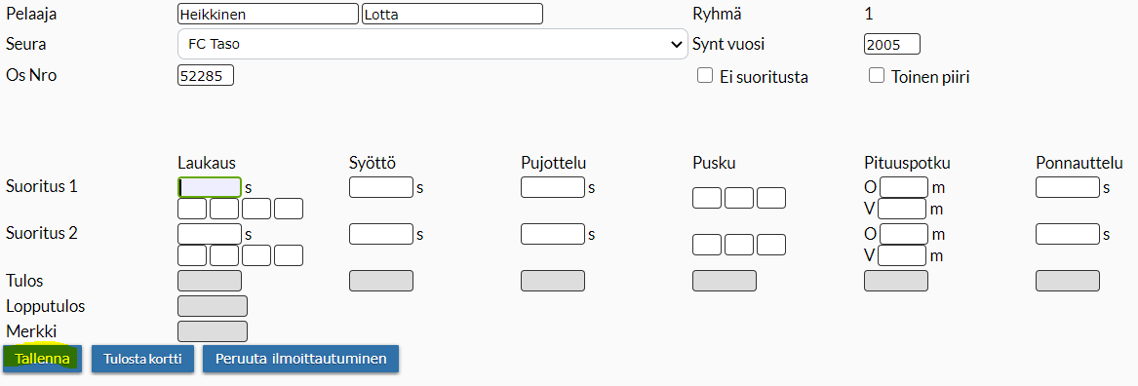

- Tulostietojen ryhmäkohtainen syöttäminen tapahtuu valitsemalla ko. ryhmän numerotunniste Ryhmä-otsikon alapuolelta.

  - Seuraavaksi syötetään avautuvassa tuloskorttinäkymässä kaikkien ryhmään kuuluvien pelaajien suoritustiedot (ajat, vähennykset – lajikohtaisesti) avoimiin soluihin.
  - Kun kaikki pelaajakohtaiset tulokset on syötetty, valitaan ”Tallenna” tuloskortin alalaidassa. Kyseinen toiminto myös laskee automaattisesti pelaajien kokonaistulokset sekä osoittaa tuloksia vastaavat tekniikkamerkit.

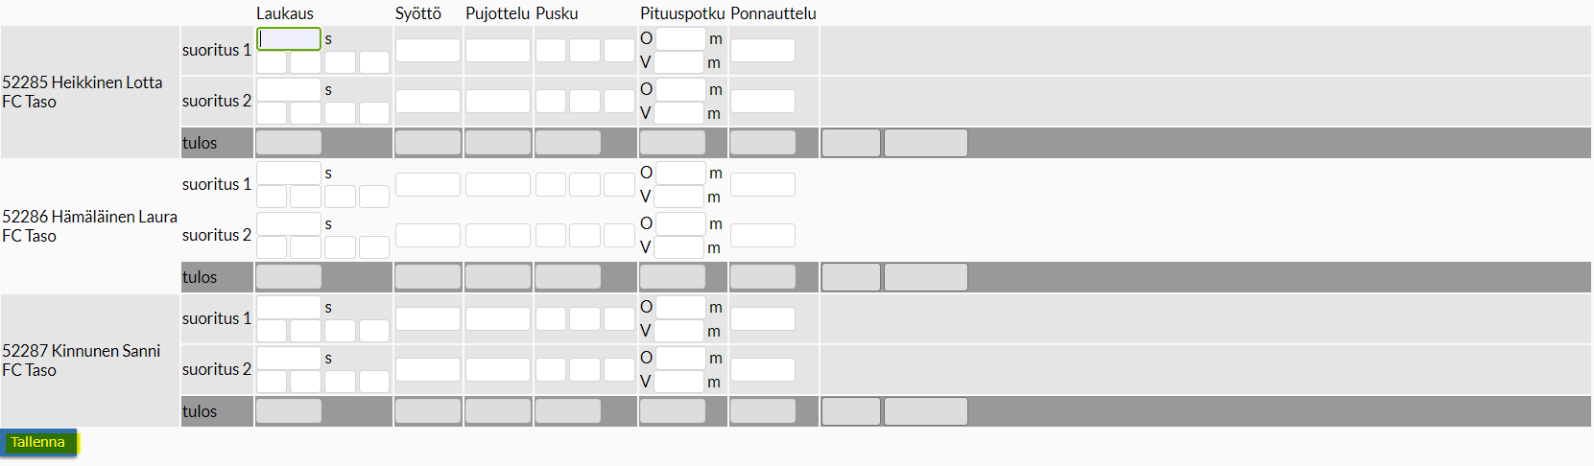

Tulostietojen julkaisu/tarkastelu

Tulostietoja on mahdollista seurata reaaliajassa kisasivuilta (Tekniikkakisat > [alue] > [seura]) löytyvän tulosmonitorin välityksellä.

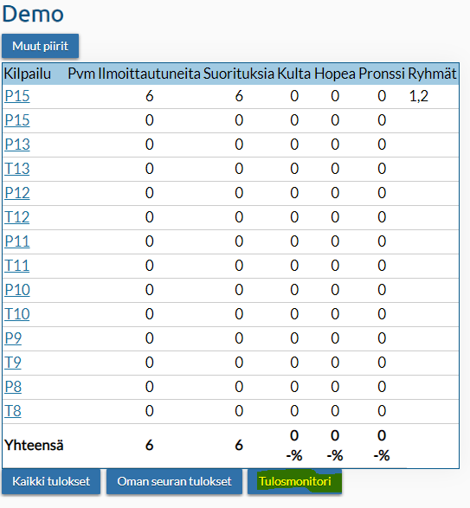

Edellytyksenä reaaliaikaiselle seurannalle on tulosten syöttäminen/päivittäminen järjestelmään reaaliajassa. Tätä ei vaadita järjestävältä seuralta. Tulosmonitorin URL-linkin välityksellä seuratekniikkakilpailun tulosseuranta voidaan välittää mm. tapahtumapaikan näytölle tai seuran nettisivuille linkkinä. Tulosmonitori päivittyy noin 10 sekunnin välein automaattisesti.

Lopulliset tulokset ovat löydettävissä ”Kaikki tulokset” -valinnan kautta.
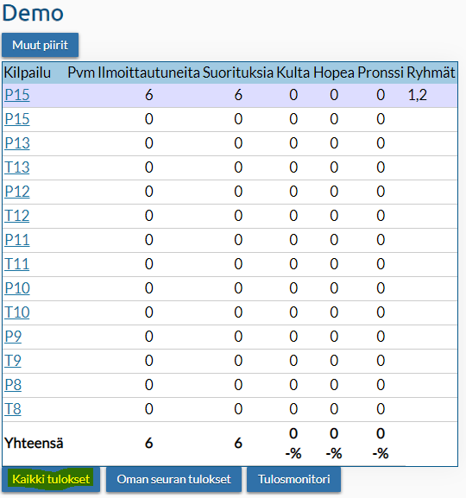
Kyseinen tulossivu on vietävissä pdf-muotoon, joka on helppo tulostaa tai lähettää sähköisesti osallistujille tai muille jäsenille/kiinnostuneille.

Pdf-muotoon vietävään tuloskoostetta pääsee tarkastelemaan valittuaan ”Kaikki tulokset” ensin, ja sen jälkeen valitsemalla sivun yläkulmasta ”PDF”.

